網路概論

1.查詢有網路有哪些常見拓樸(Topology),差異為何(10%)

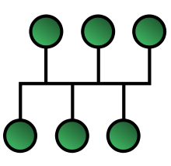匯流排拓樸: 該網路之節點直接連接到一個共用的[半雙工](https://zh.wikipedia.org/wiki/%E5%8D%8A%E9%9B%99%E5%B7%A5)的線性網路上。由於該[拓撲](https://zh.wikipedia.org/wiki/%E7%B6%B2%E8%B7%AF%E6%8B%93%E6%A8%B8)是由一條主纜線串接所有的[電腦](https://zh.wikipedia.org/wiki/%E9%9B%BB%E8%85%A6)或其他[網路](https://zh.wikipedia.org/wiki/%E7%B6%B2%E8%B7%AF)設備，因此也稱為線性匯流排（Linear Bus）。

**星型拓樸:** 是指網絡中的各節點設備通過一個網絡集中設備（如[集線器](https://zh.wikipedia.org/wiki/%E9%9B%86%E7%BA%BF%E5%99%A8)***HUB***或者[交換機](https://zh.wikipedia.org/wiki/%E4%BA%A4%E6%8D%A2%E6%9C%BA)***Switch***）連接在一起，各節點呈星狀分布的網絡連接方式。這種拓撲結構主要應用於[IEEE 802.2](https://zh.wikipedia.org/wiki/IEEE_802.2)、[IEEE 802.3](https://zh.wikipedia.org/wiki/IEEE_802.3" \o "IEEE 802.3)標準的[乙太網](https://zh.wikipedia.org/wiki/%E4%BB%A5%E5%A4%AA%E7%BD%91)中。

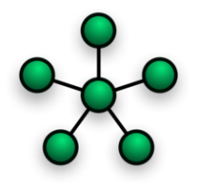

環狀拓樸: 環型結構在[LAN](https://zh.wikipedia.org/wiki/LAN)中使用較多。這種結構中的傳輸媒體從一個端用戶到另一個端用戶，直到將所有的端用戶連成環型。數據在環路中沿著一個方向在各個節點間傳輸，信息從一個節點傳到另一個節點。這種結構顯而易見消除了端用戶通信時對中心系統的依賴性。

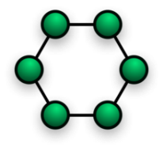

網狀拓樸: 是一種在[網路節點](https://zh.wikipedia.org/w/index.php?title=%E7%B6%B2%E8%B7%AF%E7%AF%80%E9%BB%9E&action=edit&redlink=1)間透過動態[路由](https://zh.wikipedia.org/wiki/%E8%B7%AF%E7%94%B1)的方式來進行資料與控制指令的傳送。這種網路可以保持每個節點間的連線完整，當網路拓蹼中有某節點失效或無法服務時，這種架構允許使用「跳躍」的方式形成新的路由後將訊息送達傳輸目的地。

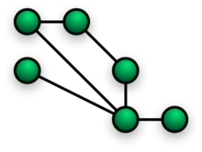

混合型拓樸: 使用任何兩種或多種[網路拓撲](https://zh.wikipedia.org/wiki/%E7%B6%B2%E7%B5%A1%E6%8B%93%E6%92%B2)結構之組合；以這種方式，所得到的[網路](https://zh.wikipedia.org/wiki/%E7%B6%B2%E8%B7%AF)呈現不同標準的拓撲結構（例如：[匯流排](https://zh.wikipedia.org/wiki/%E5%8C%AF%E6%B5%81%E6%8E%92%E6%8B%93%E6%92%B2)、[星狀](https://zh.wikipedia.org/wiki/%E6%98%9F%E5%9E%8B%E7%BD%91)、[環狀](https://zh.wikipedia.org/wiki/%E7%92%B0%E7%8B%80%E6%8B%93%E6%92%B2)等拓撲）中的一個。舉例來說，一個[樹狀網路](https://zh.wikipedia.org/w/index.php?title=%E6%A8%B9%E7%8B%80%E7%B6%B2%E8%B7%AF&action=edit&redlink=1)連接到另一樹狀網路仍然是一個樹狀網路拓撲，而混合式拓撲是產生兩種以上不同的基本的網路拓撲結構所連接。對於混合式網路中的兩個常見的例子有：「星環網路」與「星狀匯流排網路」。

|  |  |
| --- | --- |
|  |  |
| 匯流排拓樸 | 適合小型[網絡](https://zh.wikipedia.org/wiki/%E7%B6%B2%E7%B5%A1)。各站所發送的流量擁有平等的優先權所以電腦數量越多傳輸會越慢影響網路效能。 |
| 星型拓樸 | 便於管理、維護和調試，添加或刪除也很容易，但萬一中央節點癱瘓其餘也不能工作。 |
| 環狀拓樸 | 假如有單一節點故障其他都會癱瘓。 我在想 把它變成雙環狀因該可以增加容錯率不會造成其他癱瘓 |
| 網狀拓樸 | 如圖，如果其中一個發生錯誤不會影響作業，還是可以連到其他電腦(容錯率) |
| 混合型拓樸 | 因應需求結合拓樸去做結合(靈活性)，也容易透過添加新的組件(擴展性)、當有故障的部分有配套措施，然而不影響網路其他功能(可靠性) ，但成本貴 |

2. 查詢網路 7 層各層的主要用途並請簡單描述(10%)

上3層最主要是來規範軟體的功能。

下4層最主要是來規範資料傳輸的方法與技術。

第7層: 應用層(Application layer) : 應用層能與應用程式作溝通，使User可以使用網路資源。

第6層: 表現層 (Presentation layer) : 能為不同的用戶端提供資料語法的轉換，使系統能解讀正確的資料。同時亦提供加密/解密、壓縮/解壓縮的功能。

第5層: 會議層 (Session layer): 為傳輸雙方建立連線，並協調傳輸時所要遵循的規則。例如：全雙工、半雙工傳輸。

第4層: 傳輸層 (Transport layer): 傳輸層會將訊息切割成區段並加上編號，以利接收端重組區段。該層也會進行**流量控制**與**偵錯處理**。

第3層: 網路層 (Network layer): (1.) 將區段(Segment)加上傳輸雙方的IP位址，以產生資料封包(Packet)。 (2. ) 考慮網路的壅塞程度、發送的優先權…等，以規劃封包(Packet)最佳傳輸路徑。

第2層: 資料鏈結層 (Data link layer): 資料連結層是一個較為特殊的層級，因為上層最主要是軟體的封裝，下層卻是設備的定義。因此資料連接層又分成上下2個子層，以作資料轉換的動作 (1.) **偏軟體**：由**邏輯連結控制(Logic Link Control, LLC)**所控制，主要是將上層的**封包(Packet)轉成MAC訊框(frame)**；其所負責的工作包括：**訊息交換**和**錯誤偵測 (2.)** 偏硬體：由**媒介存取控制(Media Access Control, MAC)**所負責，主要是將MAC訊框(frame)轉成可被實體所接受的位元串或是所謂的光電訊號。

第1層: 實體層 (Physical layer): 定義了所有的電子、物理裝置的規範，包括：針腳、電壓…等。

3. 查詢並簡述單播(Unicast)、多播(Multicast)和廣播

(Broadcast)傳輸方式,各自的優缺點為何?(10%)

單播: 每次只有兩個實體相互通信，發送端和接收端都是唯一確定的。

像是你指定跟誰講話就只會有那個人回你

多播: 是一種通過使用一個多播地址將數據在同一時間以高效的方式發往處於TCP/IP網絡上的多個接收者的協議。

有點像在指定一群人像是指定男生或指定女生，指定的就都會接收到

廣播: 並非所有的計算機網絡都支持廣播，例如X.25網絡和幀中繼都不支持廣播，而且也沒有在“整個互聯網範圍中”的廣播。IPv6亦不支持廣播，廣播相應的功能由任播(anycast)代替。  
通常，廣播都是限制在局域網中的，比如以太網或令牌環網絡。因為廣播在局域網中造成的影響遠比在廣域網中小得多。

|  |  |  |
| --- | --- | --- |
|  | 優點 | 缺點 |
| 單播 | 1. 伺服器及時響應客戶機的請求 2. 伺服器針對每個客戶不通的請求發送不通的數據，容易實現個性化服務。 | 1）伺服器針對每個客戶機發送數據流，伺服器流量＝客戶機數量×客戶機流量；在客戶數量大、每個客戶機流量大的流媒體應用中伺服器不堪重負。 |
| 多播  (組播) | 1. 需要相同數據流的客戶端加入相同的組共享一條數據流，節省了伺服器的負載。具備廣播所具備的優點。 2. 此協議和單播協議一樣允許在Internet寬頻網上傳輸。 | 與單播協議相比沒有糾錯機制，發生丟包錯包後難以彌補，但可以通過一定的容錯機制和QOS加以彌補。 |
| 廣播 | 1. 網絡設備簡單，維護簡單，布網成本低廉 2. 由於伺服器不用向每個客戶機單獨發送數據，所以伺服器流量負載極低。 | 網絡允許伺服器提供數據的帶寬有限就算改成光纖主幹，也無法超過此極限。也就是說無法向眾多客戶提供更多樣化、更加個性化的服務。  廣播禁止允許在Internet寬頻網上傳輸 |

4 .查詢 Ethernet 訊框標頭欄位有哪些?用途為何?(10%)

(1).Preamble/SFD: 由7個位元組的1與0交替的信號組成作為傳送與收發端間的同步，最後一個Byte內容是10101011，稱為SFD(Start of Frame Delimiter)，作為起始信號的結束。

(2).Destination Address: 2 個或 6 個位元組，目的地工作站位址，表示此訊框要送給那一個工作站。

(3). Source Address : 2 個或 6 個位元組，原始工作站位址，表示此訊框由那個工作站送出。

(4). Type: 指出資料欄(Data)中所使用高層的通訊協定，常見的類型為TCP/IP使用 0x0800H、IPX使用0x8137H、XNS使用0x0600H。

(5). Data: 資料欄包含真正要傳送的訊框資料，由於偵測碰撞信號的需要，傳送訊框長度至少需64 Bytes，扣除表頭(Header)及FCS剩下46 Bytes，此46 Bytes是最小需求。

(6). .FCS(Frame Check Sequence):最後4個位元組使用CRC方式檢測整個訊框的正確性

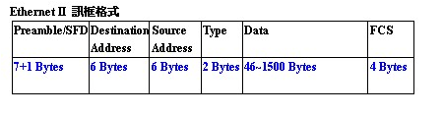

除了Ethernet II這個訊框之外，IEEE 802.3也是經常被使用的訊框之一；IEEE 802.3與Ethernet II訊框，兩者差異在於Ethernet II的2個位元組的Type欄位，IEEE 802.3則代之以2個位元組的長度欄位；此外又加進去3個位元組的LLC (Logical Link Control)表頭到資料(Data)欄位。 這是另外看到的訓框

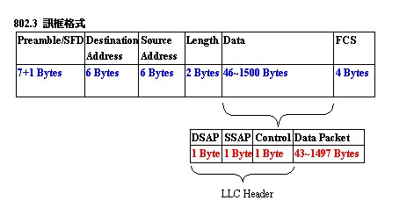

1. 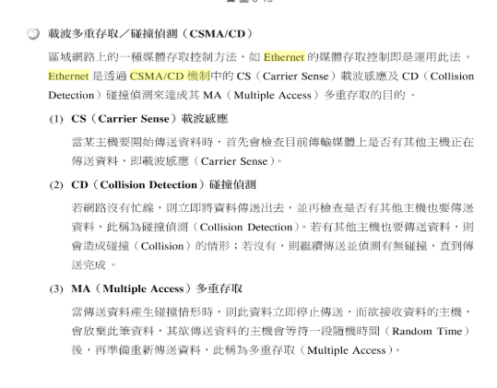請查詢 Ethernet 的預防碰撞機制 CSMA/CD,並簡述其流程(10%)

在乙太網路上，當有資料要發送之前，電腦必須先偵測網路是否有空閒，如果網路有空檔無任何資料正在傳送，電腦就可以將所要發送的訊息放到網路上，否則必須在等待下一次出現空閒時，才能進行資料的傳輸。

電腦在傳輸資料的過程，同時也會去偵測媒介的訊號，如果發現碰撞會馬上停止傳輸且發送通知告知每台電腦發生碰撞的訊號，讓有需要傳送訊息的電腦等待一段隨機時間再重新嘗試傳送資料。

等待一段時間，是根據補償演算法運算出一個隨機的時間值，使電腦等待此段時間之後重新開始，以避免再次碰撞的機會。碰撞的次數愈多期平均的等待時間越久，若連續碰撞16次仍無法成功傳送，便會因超時(Timeout)而宣告失敗，資料會被清除並放棄此次傳送。

1. 查詢 IP 標頭欄位有哪些?用途為何?(10%)

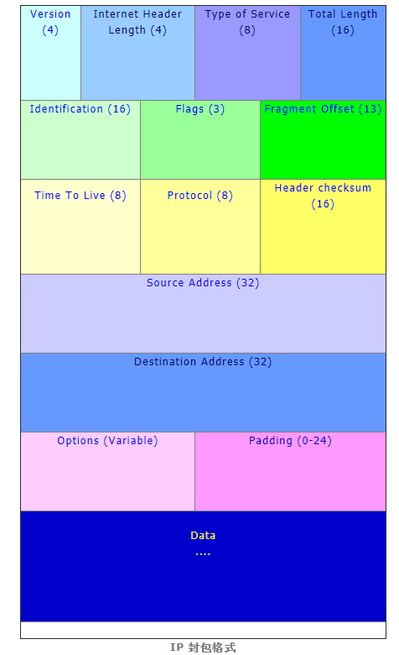

每一行的總長度都是 32bit。

所以右邊數字加起來都是32

Version

版本 (VER)。表示的是 IP 規格版本﹐目前的 IP 規格多為版本 4 (IPv 4)

Internet Header Length

標頭長度 (IHL)。

如果 Options 和Padding沒有設定的話﹐也就只有5 行的長度﹔我們知道每行有 32bit ﹐也就是4byte﹔那麼， 5 列就是 20byte 了

**Type of Service**

服務類型 (TOS)。這裡指的是 IP 封包在傳送過程中要求的服務類型﹐其中一共由 8 個bit 組成﹐每組 bit 組合分別代表不同的意思﹕

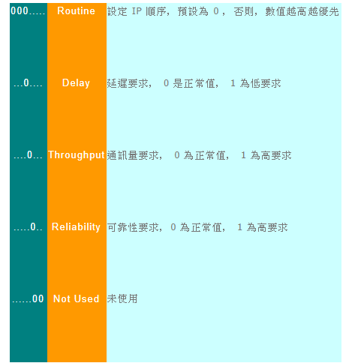

上圖是**Type of Service的**

Total Length

封包總長 (TL)。通常以 byte 做單位來表示該封包的總長度﹐此數值包括標頭和數據的總和。

Identification

識別碼 (ID)。每一個IP封包都有一個 16bit 的唯一識別碼。我們從 OSI 和 TCP/IP 的網路層級知識裡面知道﹕當程式產生的數據要通過網路傳送時﹐都會在傳送層被拆散成封包形式發送﹐當封包要進行重組的時候﹐這個 ID 就是依據了。

**Flag**

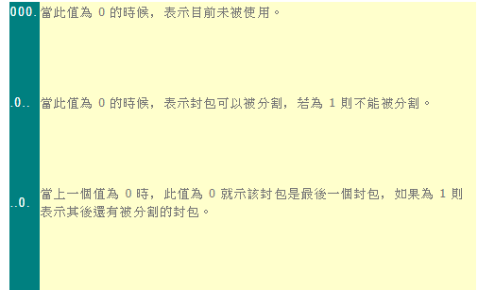旗標 (FL)。這是當封包在傳輸過程中進行最佳組合時使用的 3 個 bit 的識別記號。

上圖是 **Flag的**

Fragment Offset

分割定位 (FO)。當一個大封包在經過一些傳輸單位(MTU)較小的路徑時﹐會被被切割成碎片(fragment) 再進行傳送(這個切割和傳送層的打包有所不同﹐它是由網路層決定的)。由於網路情況或其它因素影響﹐其抵達順序並不會和當初切割順序一至的。

如果封包沒有被切割﹐那麼 FO 的值為“0”。

**Time To Live**

存活時間 (TTL)。這個 TTL 的概念﹐在許多網路協定中都會碰到。當一個封包被賦予TTL 值(以秒或跳站數目(hop)為單位)﹐之後就會進行倒數計時。在 IP 協定中，TTL 是以 hop 為單位，每經過一個 router 就減一)﹐如果封包 TTL 值被降為 0 的時候﹐就會被丟棄。這樣﹐當封包在傳遞過程中由於某些原因而未能抵達目的地的時候﹐就可以避免其一直充斥在網路上面。

Protocol

協定(PROT)。這裡指的是該封包所使用的網路協定類型﹐例如﹕ICMP 或 TCP/UDP 等等。

**Header Checksum**

標頭檢驗值(HC)。這個數值主要用來檢錯用的﹐用以確保封包被正確無誤的接收到。當封包開始進行傳送後﹐接收端主機會利用這個檢驗值會來檢驗餘下的封包﹐如果一切看來無誤﹐就會發出確認信息﹐表示接收正常。

Source IP Address

來源位址(SA)。就是發送端的 IP 位址是也﹐長度為 32 bit。

**Destination IP Address**

目的地位址(DA)。也就是接收端的 IP 位址﹐長度為 32 bit。

Options & Padding

Options欄位長度不定，可用來擴充TCP的功能。

Padding欄位是為了讓TCP表頭（包含Options欄位）剛好是4 Bytes的倍數。

1. 查詢子網路遮罩之用途以及如何切割子網路(15%)

子網路遮罩的用處是『切割網路』與『判斷目的地位置』。

2^X(2的X次方)，代表可以切割的子網路數

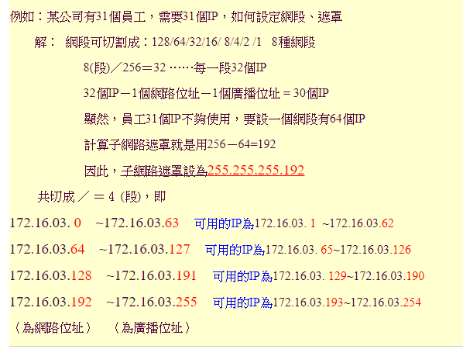

1. **在 255.255.255.192 的子網路遮罩下(假設子網路位元皆為 0**

**& 1 是有效網路的話),會有幾個子網路?每個子網路大小為?**

**9.** 請以 Wireshark 抓取 Trace Route (Windows 命令字元之執

行檔為 TRACERT)之通訊封包並描述通訊流程(提示:IP 表

頭內的 TTL 欄位,20%)

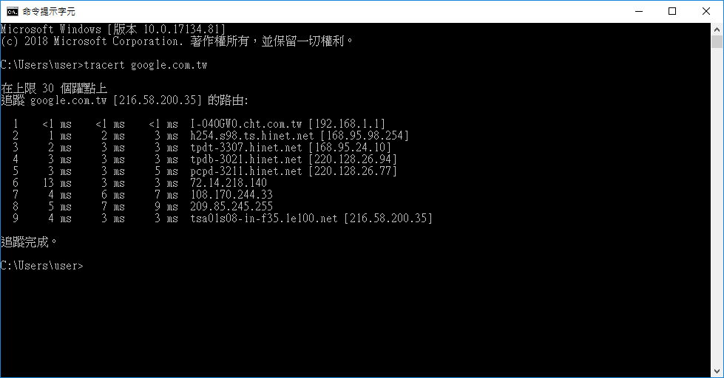

從本網段去的第一站然後再到中華電信當地固網機房(168.95.98.254)

在連到台北的某機房tpdt 在到香港的某機房pcpd 最後回到 google(216.58.200.35)